Invitation GAN Conférence NICE

**Toujours 2 versions : 1/ « Experts comptables/EC », 2/ « Chefs d’entreprise/CDE »**

**Email émetteur :**

* **gan-assurances-news@lesechos-publishing.fr**

**Alias émetteur:**

* **Gan Assurances et Les Echos**

**Objet du mail :**

* **Invitation au petit-déjeuner débat sur "Les nouvelles obligations du chef d'entreprise"**

**Templates :**

***Template type Invitation GAN (version Experts comptables)***

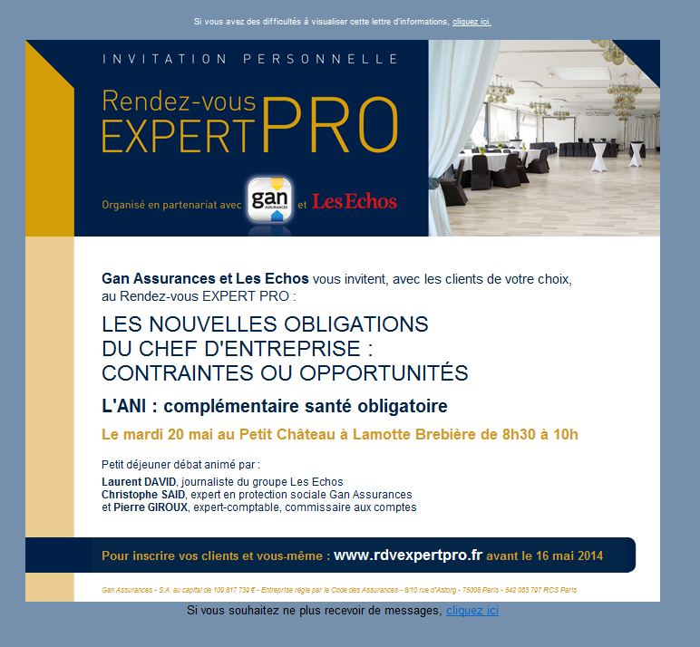

***Template type Invitation GAN (version Chefs d’entreprise)***

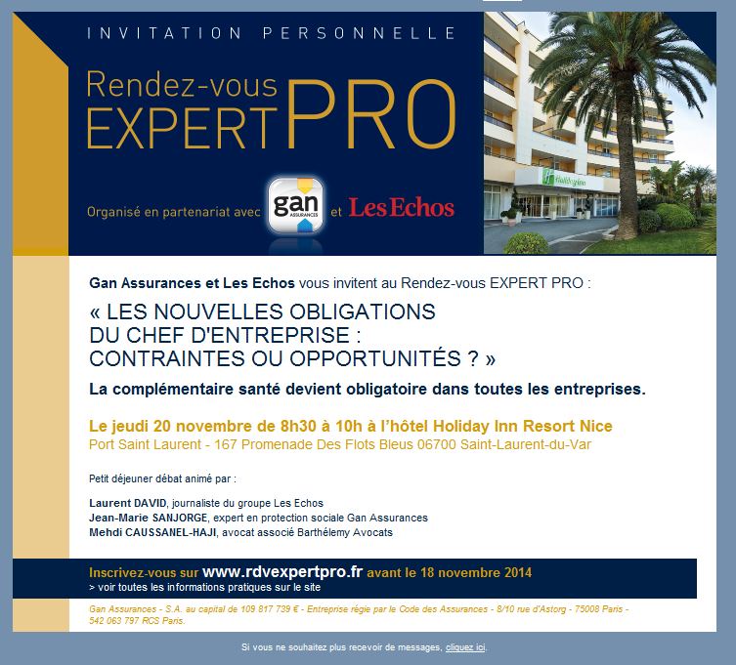

**Pour montage HTML (corps du mail) :**

***Version Experts comptables :***

**Gan Assurances et Les Echos** vous invitent, avec les clients de votre choix, au Rendez-vous Expert Pro :   
  
« LES NOUVELLES OBLIGATIONS   
DU CHEF D’ENTREPRISE :   
CONTRAINTES OU OPPORTUNITES ? »

**La complémentaire santé devient obligatoire dans toutes les entreprises.**

**Le jeudi 20 novembre de 8h30 à 10h à l’hôtel Holiday Inn Resort Nice**

Port Saint Laurent - [167 Promenade Des Flots Bleus 06700 Saint-Laurent-du-Var](http://tp.posta-nova.fr/lien.php?id=d21ed036af37080c3e8a8027c9d2f21b)

Petit déjeuner débat animé par :   
**Laurent DAVID**, journaliste du groupe Les Echos   
**Jean-Marie SANJORGE**, expert en protection sociale Gan Assurances **Mehdi CAUSSANEL-HAJI**, avocat associé Barthélemy Avocats

Inscrivez-vous sur : [www.rdvexpertpro.fr](http://www.rdvexpertpro.fr) **avant le 18 novembre 2014**

* voir toutes les informations pratiques sur le site

Lien : <http://www.rdvexpertpro.fr/component/ohanah/nice/registration?Itemid>=

Visuel : en p-j

Attention : penser à modifier également le texte alternatif du visuel ☺

***Version Chefs d’entreprise :***

**Gan Assurances et Les Echos** vous invitent au Rendez-vous Expert Pro :   
  
« VOS NOUVELLES OBLIGATIONS   
DE CHEF D’ENTREPRISE :   
CONTRAINTES OU OPPORTUNITES ? »

**La complémentaire santé devient obligatoire dans toutes les entreprises.**

**Le jeudi 20 novembre de 8h30 à 10h à l’hôtel Holiday Inn Resort Nice**

Port Saint Laurent - [167 Promenade Des Flots Bleus 06700 Saint-Laurent-du-Var](http://tp.posta-nova.fr/lien.php?id=d21ed036af37080c3e8a8027c9d2f21b)

Petit déjeuner débat animé par :   
**Laurent DAVID**, journaliste du groupe Les Echos   
**Jean-Marie SANJORGE**, expert en protection sociale Gan Assurances **Mehdi CAUSSANEL-HAJI**, avocat associé Barthélemy Avocats

Inscrivez-vous sur : [www.rdvexpertpro.fr](http://www.rdvexpertpro.fr) **avant le 18 novembre 2014**

* voir toutes les informations pratiques sur le site

Lien : <http://www.rdvexpertpro.fr/component/ohanah/nice/registration?Itemid>=

Visuel : en p-j

Attention : penser à modifier également le texte alternatif du visuel ☺

**Pour envoi du mailing invitation:**

* **Fichier destinataires Experts comptables :** extraction département « Alpes Maritimes » (06) : a été faite par Claire !
* **Fichier destinataires Chefs d’entreprise**: via BDD Les Echos à Paris

Ne pas oublier à inclure également dans l’envoi :

* + **Testeurs internes + adresses témoin Gan**

**Date d’envoi prévue : jeudi 30 novembre**